Eratostene (276 – 194 a.C), credendo nella rotondità della terra, ha escogitato un metodo per calcolarne il raggio. Non ci sono rimaste fonti dirette del metodo da lui usato; si possono fare ipotesi sulla base di altre fonti che si riferiscono a questo problema.
Calcolo della circonferenza C
La distanza tra Alessandria e Siene (Assuan) è di 5000 stadi; il valore dell’angolo alfa (uguale a beta) era di 1/50 di angolo giro, di conseguenza la misura dell'intera circonferenza terrestre era di 250000 (=50×5000) stadi egizi,^{[7]} quindi 39375 km (contro i 39941 reali della circonferenza polare)

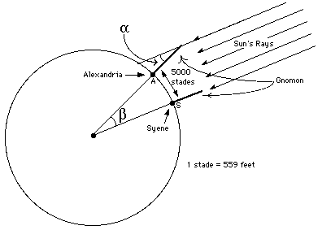
Calcolo del raggio R
- L’altezza del palo sta al raggio della terra come la lunghezza dell’ombra sta alla distanza tra A e S
- L’ipotenusa sta al raggio della terra come la lunghezza dell’ombra sta alla distanza tra A e S
- La media delle due misurazioni è una buona approssimazione del raggio della terra!
Stima di pi greco = C/2R.

